Лабораторна робота №20

Тема: Макровизначення.

Мета: Навчитися працювати з макровизначеннями.

**Індивідуальне завдання**

Для попередньо розробленого функціоналу по роботі з прикладною областю за допомогою макровизначень зробити наступну «кастомізацію»:

1. Виводити поточну дату та час;
2. Виводити ім’я поточної функції;
3. При завершенні програми вивести загальний час роботи програми.

**Хід роботи**

1. Реалізував кастомізацію відповідно до завдання. Код показано на рисунку.

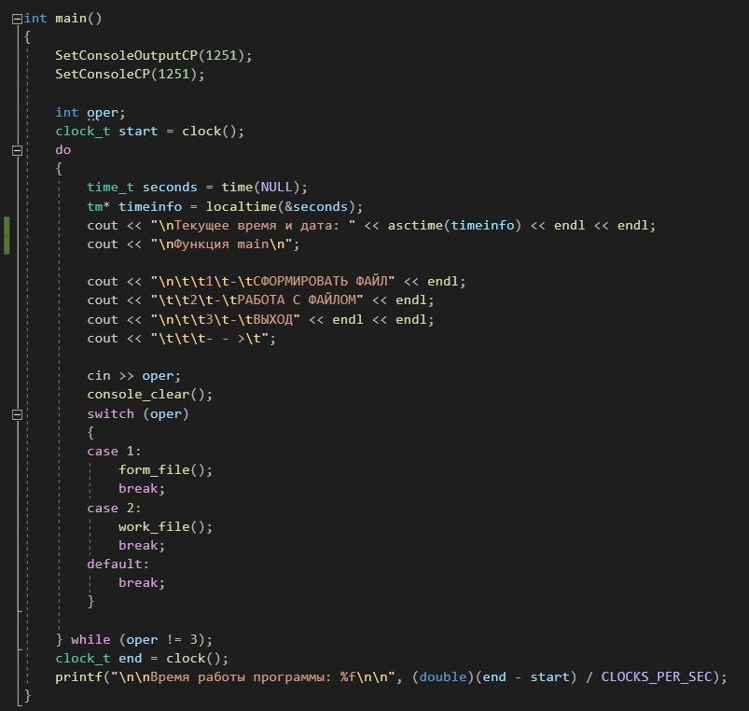

Рисунок 1 – Приклад функції з кастомізацією

1. Приклад роботи програми показано на рисунку.

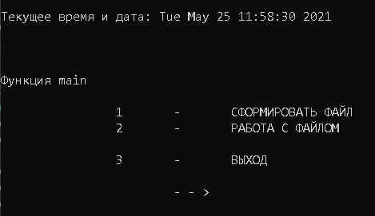

Рисунок 2 – Головне меню

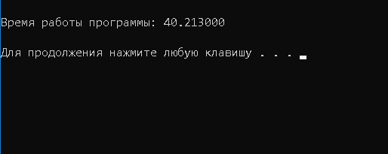

Рисунок 3 – Завершення програми

**Висновок:** Освоїв тему «Макровизначення». Навчився використовувати макровизначення.